4
ORDE VAN DIENST

voor de zondagmorgenviering

op 6 november 2022 in Drempt

voorganger ds Karin Spelt

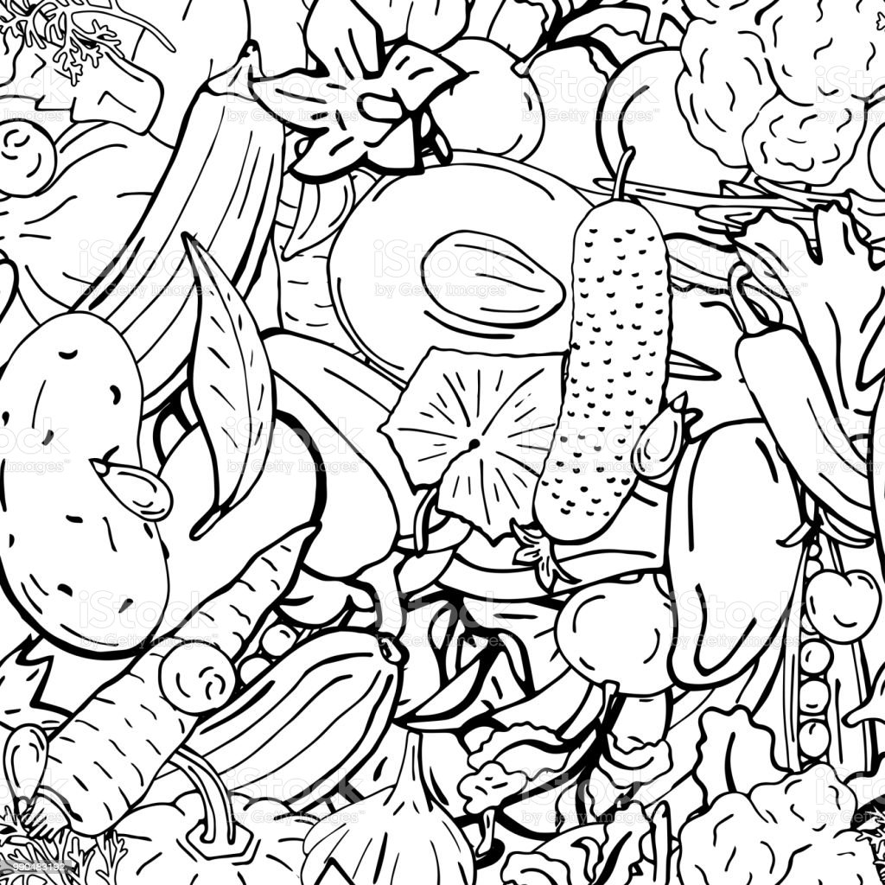

Oogstdienst

Protestantse Gemeente Drempt en Oldenkeppel

- binnenkomst en ontmoeting

- orgelspel

Op de Drempel

- welkom en mededelingen

- aanvangslied: 216

- votum en groet

Onze hulp in de Naam van de Heer
die hemel en aarde gemaakt heeft
die trouw blijft in eeuwigheid
en die niet loslaat wat zijn hand begon.
Genade met u en vrede van God onze Vader
door Jezus Messias in de kracht van de Heilige Geest.
Amen.

- drempelgebed

- zin in oogsten

Kyrië en Gloria

- smeekgebed (aansluitend gezongen Kyrië)
….. Heer ontferm U
en hoor ons als wij biddend zingen:
Kyrie eleison, Christi eleison, Kyrie eleison

- oproep tot lofprijzing

- loflied: 713:1,2

- Verhaal uit de agrarische praktijk: Henri van Beek

De Schriften

- groet: de Heer zal bij u zijn / de Heer zal u bewaren

- gebed bij de opening van de Schriften

- Tenachlezing: Spreuken 3: 1-10

- lied: 984: 1,2,3

- lezing uit het Nieuwe Testament: Galaten 6: 6-10

- lied: 984: 4,5,6

- uitleg en verkondiging

Ons Antwoord

-muziek

- lied: 716

- aankondiging en inzameling van de gaven

- gebeden
voorbeden telkens beëindigd met:.“zo bidden wij U samen”
waarop de gemeente antwoordt met: “Hoor ons, o Heer”
afgesloten met stil gebed en het Onze Vader

Op Weg

- slotlied: 425

- uitzending en zegen (gezongen beaamd met 3x Amen)

.

2
3

